Сентябрьские встречи профактива в Алтайском крайсовпрофе.
Ворох положительных эмоций от общения с коллегами профсоюзными активистами профсоюзов разных отраслей всего Алтайского края получили участники III собрания председателей первичных профсоюзных организаций Алтайского края, организованном Алтайским крайсовпрофом.
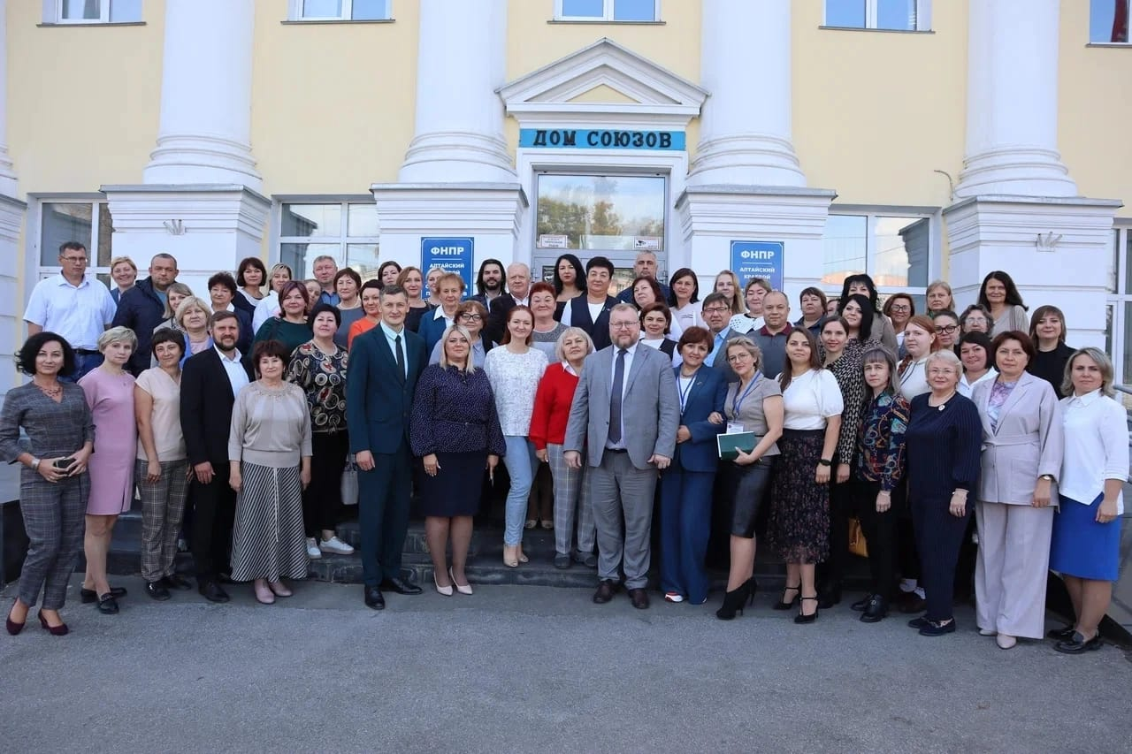
Барнаульскую городскую организацию представляли десять председателей «первичек». Участники собрания не только обменялись своими успехами и трудностями от общественной работы в неформальном общении , но и получили достаточно большой объем полезной информации по самых важным направлениям профсоюзной работы: по социальному партнерству. по охране труда.
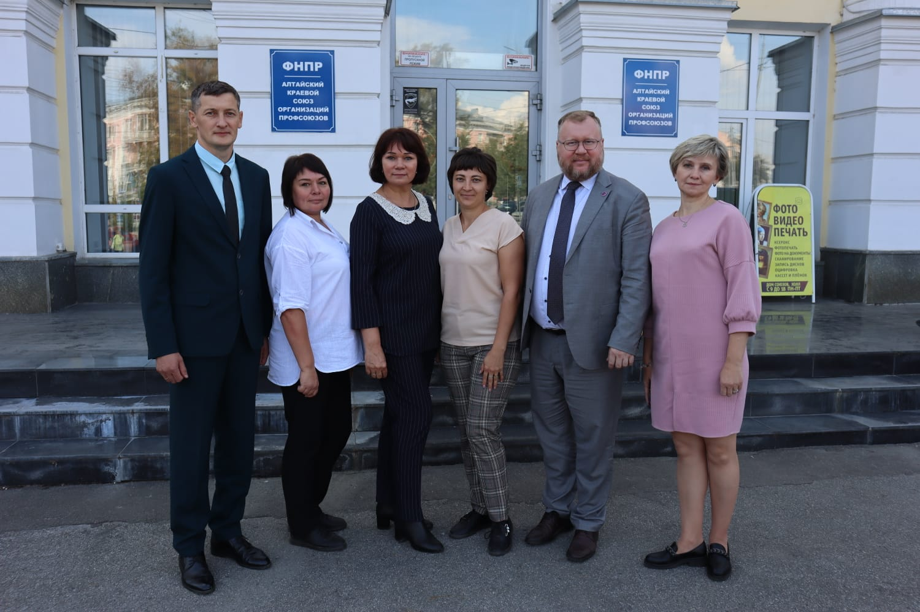
Умение договариваться с социальными партнерами по любым вопросам сотрудничества- одна
из значимых компетенций председателя, поэтому самыми современными знаниями были вооружены наши председатели для успешной реализации этой миссии Профсоюза!
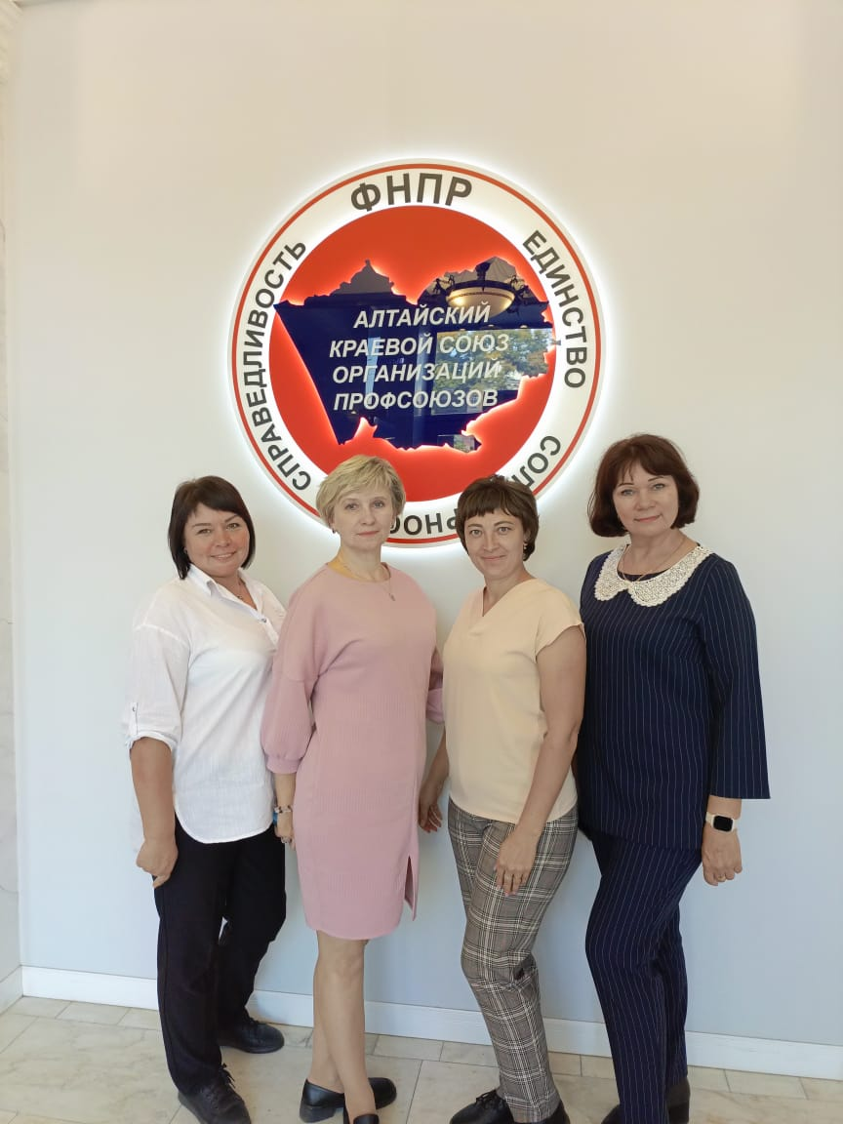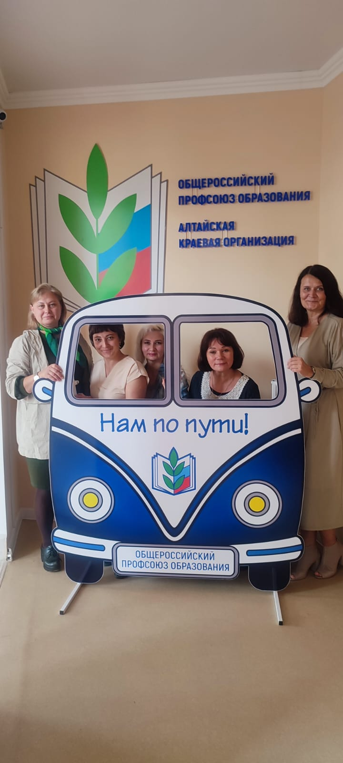
Информационный отдел Барнаульской
городской организации Общероссийского Профсоюза образования

